石家庄市卓达学校八年级物理下册《10.1浮力》教案(人教版)
学科：物理 授课教师：尹书东

一、教学目标：
知识与技能:①认识浮力，知道浮力的方向总是竖直向上的；
②知道浮力产生的原因是液体对物体有向上和向下的压力差。
过程与方法：①通过观察，认识浮力的存在，学会用弹簧秤测量浮力。
②经历推理过程，了解浮力产生原因。
情感、态度与价值观：结合生活培养学生的兴趣，通过学习过程中的合作与交流，培养学生交流意识和合作精神。
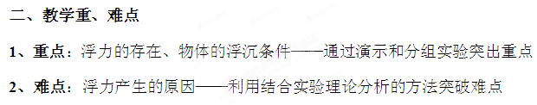三、教学过程：
（一）、新课引入：播放视频《死海不死》，学生观看，引出在死海中会产生如此奇特的现象都是与浮力有关的。
（设计意图：通过学生意想不到的现象，给学生造成悬念，产生强烈的好奇心，带着疑问进入课堂，引起学生的兴趣。）
（二）、进行新课：
一、什么是浮力
1、演示实验：一个乒乓球，放在漏斗中，往乒乓球上倒水，水从漏斗下流出，乒乓球沉在水底。这时再用手按住漏斗口，学生观察实验，问乒乓球为什么会有不同的运动状态？师生分析乒乓球两种情况下的受力情况，初步解决上浮时乒乓球受力情况的分析

2 、演示实验： 手托两块相同的牙膏壳，一块卷成团，一块展成空壳，置于大水槽上，略为介绍后，同时放开。一会儿后提问：同样的牙膏壳为何有不同的效果呢？学生认真观察教师实验，说出实验现象及通过对比的方法产生疑问。[来源:Zxxk.Com]
提出问题：以牙膏壳为例，空牙膏壳受到浮力的作用，实心的牙膏皮受浮力的作用吗？
学生以小组为单位讨论在水中下沉的物体是否受水对它的浮力。有的学生认为在水中下沉的物体不受水对它的浮力，理由是物体没有被浮起来。还有的同学则认为在水中下沉的物体受到水对它的浮力，因为物体下沉的速度比较缓慢…
提出问题：如何来验证呢
学生再次以小组为单位讨论实验方案，然后各个小组进行交流。
选出较好的实验方案，学生进行实验，例如右图的实验方案。老师和学生一起进行探究，个别进行指导。
提出问题：实验中出现了什么现象，出现此现象的原因是什么？进行实验，收集证据[来源:学科网]
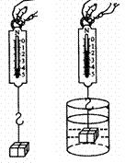
[来源:学科网]
与学生一起交流实验心得，交流后提出浮力的定义和浮力的方向；并询问是否有办法得到浮力的大小，畅谈实验中观察到的现象，分析得出的结论，评价实验及利用实验的其它所得；说出此实验中的主方法是一种测浮力的方法，同时提出问题“是不是所有的物体在液体中都要下沉呢，浮力产生原因是什么？”。
二、浮力产生的原因
1、演示实验：红蜡烛升起来；乒乓球上浮、铁块下沉等；提问：为什么它们会上浮、下沉，继续问：受到的浮力是怎样获得的？学生观察、体验、再分析。
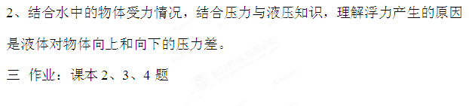
教学反思：
1．教师敢于放手让学生亲自动手进行实验探究，使学生由被动接受知识转变为主动获取知识，通过实践使学生体会到学习的乐趣；[来源:学科网ZXXK]
2．通过实验引发讨论，培养学生探索事物现象的能力；通过观察实验，培养学生从现象到本质的认识能力；通过讨论，培养学生团结协作的能力，在这些方面的训练上也应放开手，多启发；
3．本节课学生设计的实验方案、测量方法很多，可以通过评估找到最优方案进行实验。如果仍有学生坚持自己的方案，可以允许其按照自己的方案进行，不要让学生留有遗憾；
4．教学过程中应该适时加上空气对气球有浮力作用的演示实验。并进行简单分析，寻找它们之间的共性。对知识进行适当的延伸和拓展。

